盘锦市兴隆台区人力资源和社会保障局2021年度部门决算公开说明

目 录

第一部分 盘锦市兴隆台区人力资源和社会保障局部门概况
- 主要职责及机构设置
- 部门决算单位构成
第二部分 盘锦市兴隆台区人力资源和社会保障局2021年度部门决算情况说明
第三部分 名词解释
第四部分 盘锦市兴隆台区人力资源和社会保障局2021年度部门决算报表

第一部分 盘锦市兴隆台区人力资源和社会保障局部门概况

一、主要职责及机构设置
（一）贯彻执行国家、省、市人力资源和社会保障事业发展规划和政策法规，拟订全区人力资源和社会保障事业发展规划并组织实施和监督检查。
（二）拟订并组织实施全区人力资源市场发展规划和人力资源流动政策，指导全区人力资源市场建设，规范人才、劳动力就业市场。
（三）完善公共就业服务体系；贯彻落实国家、省、市就业援助制度；完善职业资格制度相关政策，建立面向城乡劳动者的职业培训制度；贯彻落实国家、省、市关于国（境）外人员（不含专家）就业管理政策，做好组织实施工作。
（四）贯彻落实国家、省、市城乡社会保险及其补充保险政策和标准，统筹落实机关企事业单位基本养老保险政策。
（五）负责就业、失业、社会保险基金预测预警和信息引导，拟订应对预案，实施预防、调节和控制，保持就业形势稳定和社会保险基金总体收支平衡。
（六）会同有关部门拟订全区机关事业单位人员工资收入分配制度改革实施意见，建立机关企事业单位人员工资正常增长和支付保障机制，贯彻落实国家、省、市机关企事业单位人员福利和离退休政策。
（七）会同有关部门负责事业单位人事制度改革；执行事业单位人员和机关工勤人员管理政策；参与人才管理工作，制定专业技术人员管理和继续教育政策；推进深化职称制度改革工作；负责高层次专业技术人才选拔、培养和引进工作。
（八）贯彻落实国家、省、市引进国外智力政策与措施并组织实施。
（九）贯彻落实国家、省、市有关农民工工作综合性政策和规划，维护农民工合法权益。
（十）组织实施劳动监察，协调劳动者维权工作；完善人力资源和社会保障系统信访工作制度。
（十一）会同有关部门组织实施全区绩效评估工作，完善全区绩效评估的方法和指标体系，提出表彰方案。
（十二）完成区委、区政府交办的其他工作。

根据本部门主要职责，盘锦市兴隆台区人力资源和社会保障局内设6个股室，分别是办公室、事业管理股、工资福利股、专业技术股、综合档案室、社会保障及劳动关系股和信访股；
下设1个二级单位：
盘锦市兴隆台区人力资源和社会保障服务中心

二、部门决算单位构成
纳入兴隆台区人力资源和社会保障局2021年部门决算编制范围单位包括：
兴隆台区人力资源和社会保障局（本级）

第二部分 盘锦市兴隆台区人力资源和社会保障局
2021年度部门决算情况说明
一、收入支出决算总体情况
（一）收入总计6722.07万元，包括：
1.财政拨款收入6722.07万元，占收入总计的100%。其中：一般公共预算财政拨款收入6722.07万元，政府性基金收入0万元，国有资本经营预算财政拨款收入0万元。
2.上级补助收入0万元。
3.事业收入0万元。
4.经营收入0万元。
5.附属单位上缴收入0万元。
6.其他收入0万元。
7.使用非财政拨款结余0万元。
8.上年结转和结余0万元。
与上年相比，今年收入减少563.13万元，减少7.73%，主要原因社会保障和就业支出减少。
（二）支出总计6722.07万元，包括：
1.基本支出98.41万元，占支出总计的1.46%。主要是为保障机构正常运转、完成日常工作任务而发生的各项支出，其中：工资福利支出87.04万元，对个人和家庭的补助支出1.01万元，商品和服务支出10.36万元。
2.项目支出6623.66万元，占支出总计的98.54%。主要包括社会保障和就业支出。
3.上缴上级支出0万元。
4.经营支出0万元。
5.对附属单位补助支出0万元。
与上年相比，今年支出减少563.13万元，减少7.73%，主要原因社会保障和就业支出减少。
（三）年末结转和结余0万元。
二、财政拨款支出决算情况
（一）总体情况。
2021年度财政拨款支出6722.07万元，其中：基本支出98.41万元，项目支出6623.66万元。与上年相比，财政拨款支出减少563.13万元，减少7.73%，主要原因：一是人员支出减少体现为政府绩效奖（含中心）；二是购买服务费减少体现为广济人员转出。与年初预算相比，2021年度财政拨款支出完成年初预算的73.97%，其中：基本支出完成年初预算的86%，项目完成年初预算的79.12%。
（二）一般公共预算财政拨款支出情况。
2021年度一般公共预算财政拨款支出6722.07万元，按支出功能分类科目分，包括：一般公共服务支出110.31万元，占1.64%。
一般公共服务支出110.31万元，具体主要是其他组织事务支出，完成年初预算的79.37%，决算数小于年初预算数的原因主要是减少行政运行。
（三）政府性基金预算财政拨款支出情况。
2021年度政府性基金预算财政拨款支出0万元。
（四）国有资本经营预算财政拨款支出情况。
2021年度国有资本经营预算财政拨款支出0万元。
三、一般公共预算财政拨款“三公”经费支出决算情况
2021年度一般公共预算财政拨款安排的“三公”经费支出0万元。
1.因公出国（境）费0万元。
2.公务接待费0万元。
3. 公务用车购置及运行费0万元。
四、一般公共预算财政拨款基本支出决算情况说明
2021年度一般公共预算财政拨款基本支出6722.07万元，其中：人员经费88.05万元，主要包括基本工资、津贴补贴、奖金、其他社会保障缴费、机关事业单位基本养老保险缴费、其他工资福利支出、离休费、退休费、抚恤金、生活补助、奖励金、住房公积金、采暖补贴、其他对个人和家庭补助的支出；日常公用经费10.36万元，主要包括办公费、印刷费、手续费、水费、电费、邮电费、取暖费、物业费、差旅费、因公出国（境）费用、维修（护）费、租赁费、会议费、培训费、公务接待费、劳务费、委托业务费、工会经费、福利费、公务用车运行维护费、其他交通费用、其他商品和服务支出、办公设备购置、专用设备购置、信息网络及软件购置更新。
五、其他重要事项的情况说明
（一）机关运行经费支出情况。
2021年机关运行经费支出71.33万元，比上年减少313.53万元，减少81.46%，主要原因是政府绩效考核奖减少等。
（二）政府采购支出情况。
2021年政府采购支出总额0万元。
（三）国有资产占用情况。
截至2021年12月31日，部门房屋归机关事务服务中心所有。
共有车辆0辆。
（四）预算绩效情况。
1.预算绩效管理工作开展情况。
（1）绩效自评情况。根据预算绩效管理要求，我部门组织对2021年度预算项目支出全面开展绩效自评，共涉及预算支出项目7个，涉及资金6623.66万元，自评覆盖率（开展绩效自评的项目数/年初批复绩效目标的项目数）达到100%，自评平均分（开展绩效自评的项目分数总和/开展绩效自评的项目数）100分。组织对1个单位开展整体绩效自评，涉及资金6623.66万元，自评平均分100分。
（2）部门评价情况。2021年度人社局预算安排的所有项目支出开展绩效自评，确保绩效自评覆盖率达到100%。并且在项目支出绩效评价的基础上，组织开展2021年度部门整体绩效自评工作，确保自评覆盖面达到100%。
2.部门决算中项目绩效自评结果。
（1）项目自评综述：根据年初设定的绩效目标，项目自评得分100分。项目全年预算数为8371.5万元，执行数为6623.66万元，完成预算的79.12%。发现的主要问题及原因：通过绩效自评发现主要存在以下问题：预算数超决算数，主要原因是做预算时新增项目还没有落实，无法纳入预算； 下一步改进措施：一是以后尽量多方收集信息，提前把握需纳入预算的信息数据，二是督促各股室不要遗漏项目。
（2）“XXX”项目自评综述：……。
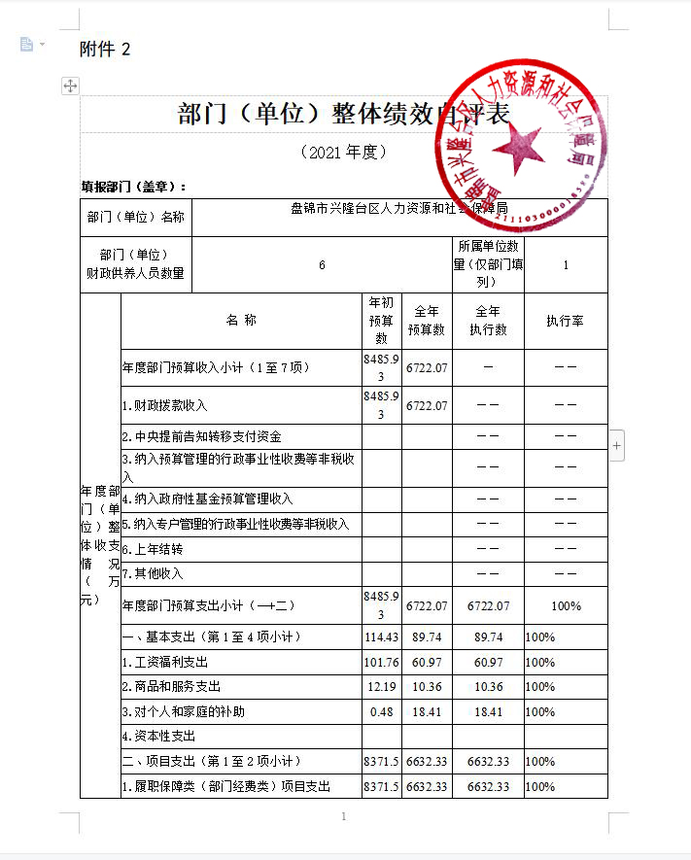

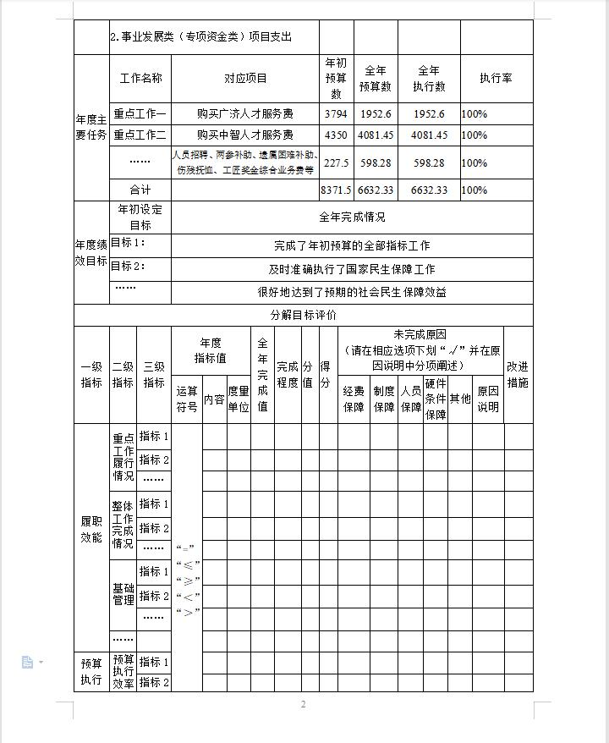

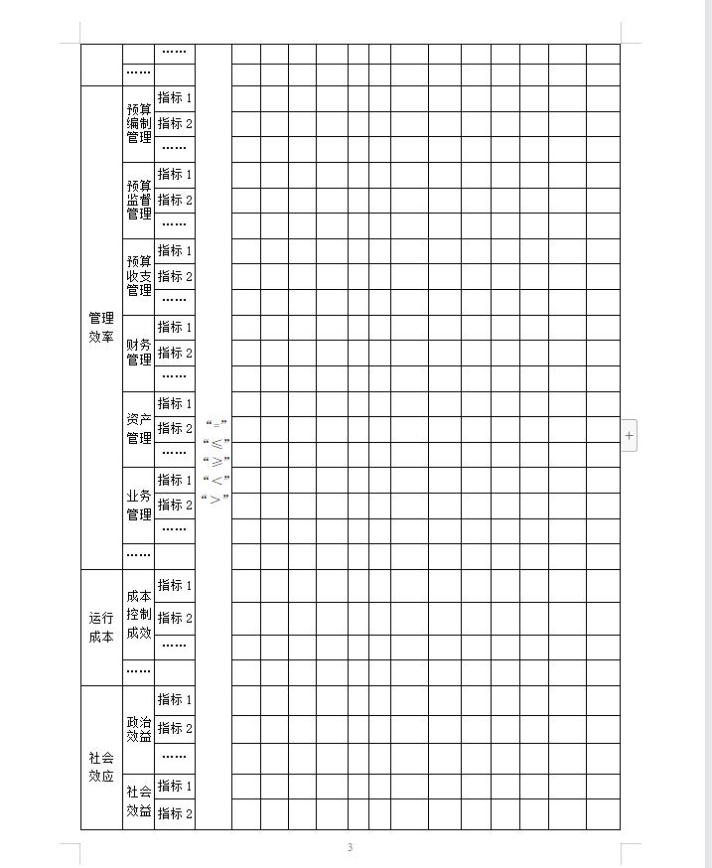

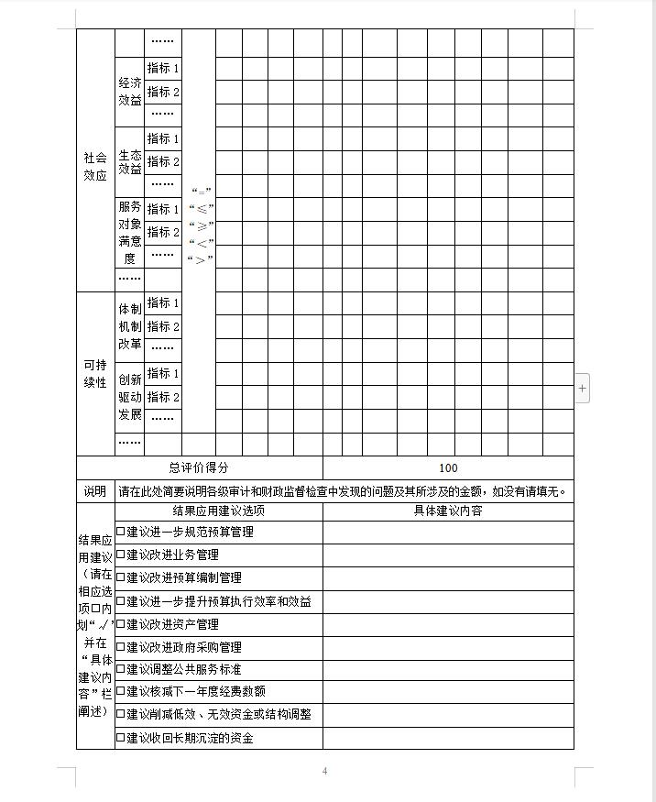

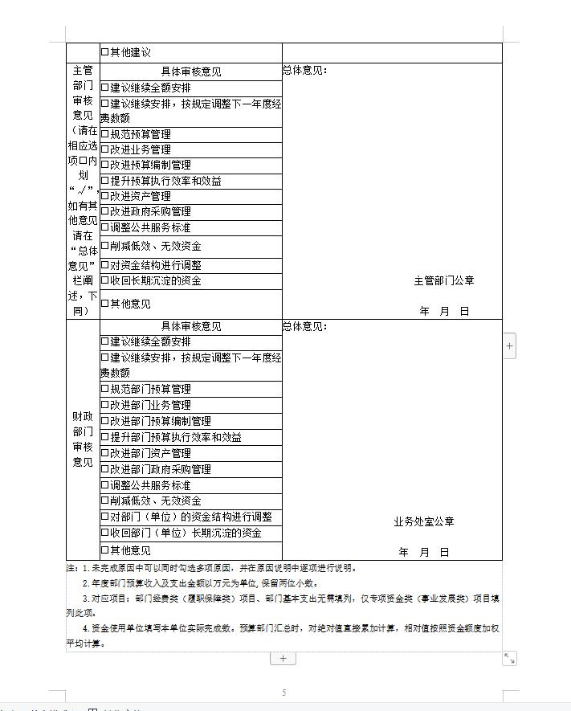

第三部分 名词解释

1.财政拨款收入：指单位从同级财政部门取得的财政预算资金。
2.上级补助收入：指单位从主管部门和上级单位取得的非财政性补助收入。
3.事业收入：指事业单位开展专业业务活动及辅助活动所取得的收入。
4.经营收入：指事业单位在专业业务活动及辅助活动之外开展非独立核算经营活动取得的收入。
5.附属单位上缴收入：指单位附属的独立核算单位按照规定上缴的收入。
6.其他收入：指除上述“财政拨款收入”、 “上级补助收入”、“事业收入”、“经营收入”、“附属单位上缴收入”等以外的收入。
7.使用非财政拨款结余：指事业单位按照预算管理要求使用非财政拨款结余弥补收支差额的金额。
8.上年结转和结余：指以前年度尚未完成、结转到本年按有关规定继续使用的资金。
9.基本支出：指保障机构正常运转、完成日常工作任务而发生的人员支出和公用支出。
10.项目支出：指在基本支出之外为完成特定行政任务和事业发展目标所发生的支出。
11.上缴上级支出：指事业单位按照财政部门和主管部门的规定上缴上级单位的支出。
12.经营支出：指事业单位在专业活动及辅助活动之外开展非独立核算经营活动发生的支出。
13.对附属单位补助支出：指事业单位用财政补助收入之外的收入对附属单位补助发生的支出。
14.“三公”经费：指用一般公共预算财政拨款安排的因公出国（境）费、公务用车购置及运行费和公务接待费。其中，因公出国（境）费反映单位公务出国（境）的住宿费、旅费、伙食补助费、杂费、培训费等支出；公务用车购置及运行费反映单位公务用车购置费及燃料费、维修费、过路过桥费、保险费、安全奖励费用等支出；公务接待费反映单位按规定开支的各类公务接待（含外宾接待）支出。
15.机关运行经费：指为保障行政单位和参照公务员法管理的事业单位运行，使用一般公共预算财政拨款安排的基本支出中用于购买货物和服务的各项资金，包括办公及印刷费、邮电费、差旅费、会议费、福利费、日常维修费、专用材料及一般设备购置费、办公用房水电费、办公用房取暖费、办公用房物业管理费、公务用车运行维护费以及其他费用。
16.一般公共服务（类）财政事务（款）行政运行（项）：反映行政单位（包括实行公务员管理的事业单位）的基本支出。

第四部分 盘锦市兴隆台区人力资源和社

会保障局2021年度部门决算表

一、2021年度收入支出决算总表
二、2021年度收入决算表
三、2021年度支出决算表
四、2021年度财政拨款收入支出决算表
五、2021年度一般公共预算财政拨款收入支出决算表
六、2021年度一般公共预算财政拨款基本支出决算表
七、2021年度政府性基金预算财政拨款支出决算表
八、2021年度一般公共预算财政拨款“三公”经费支出决算表
九、2021年度国有资本经营预算财政拨款支出决算表

盘锦市兴隆台区人力资源和社会保障局

2022.8.22

